Amazon EC2

En el siguiente taller vamos a ver como trabajar con:

* Amazon EC2
* Elastic IP

# Workshop

1 Ingresamos a la consola web de AWS

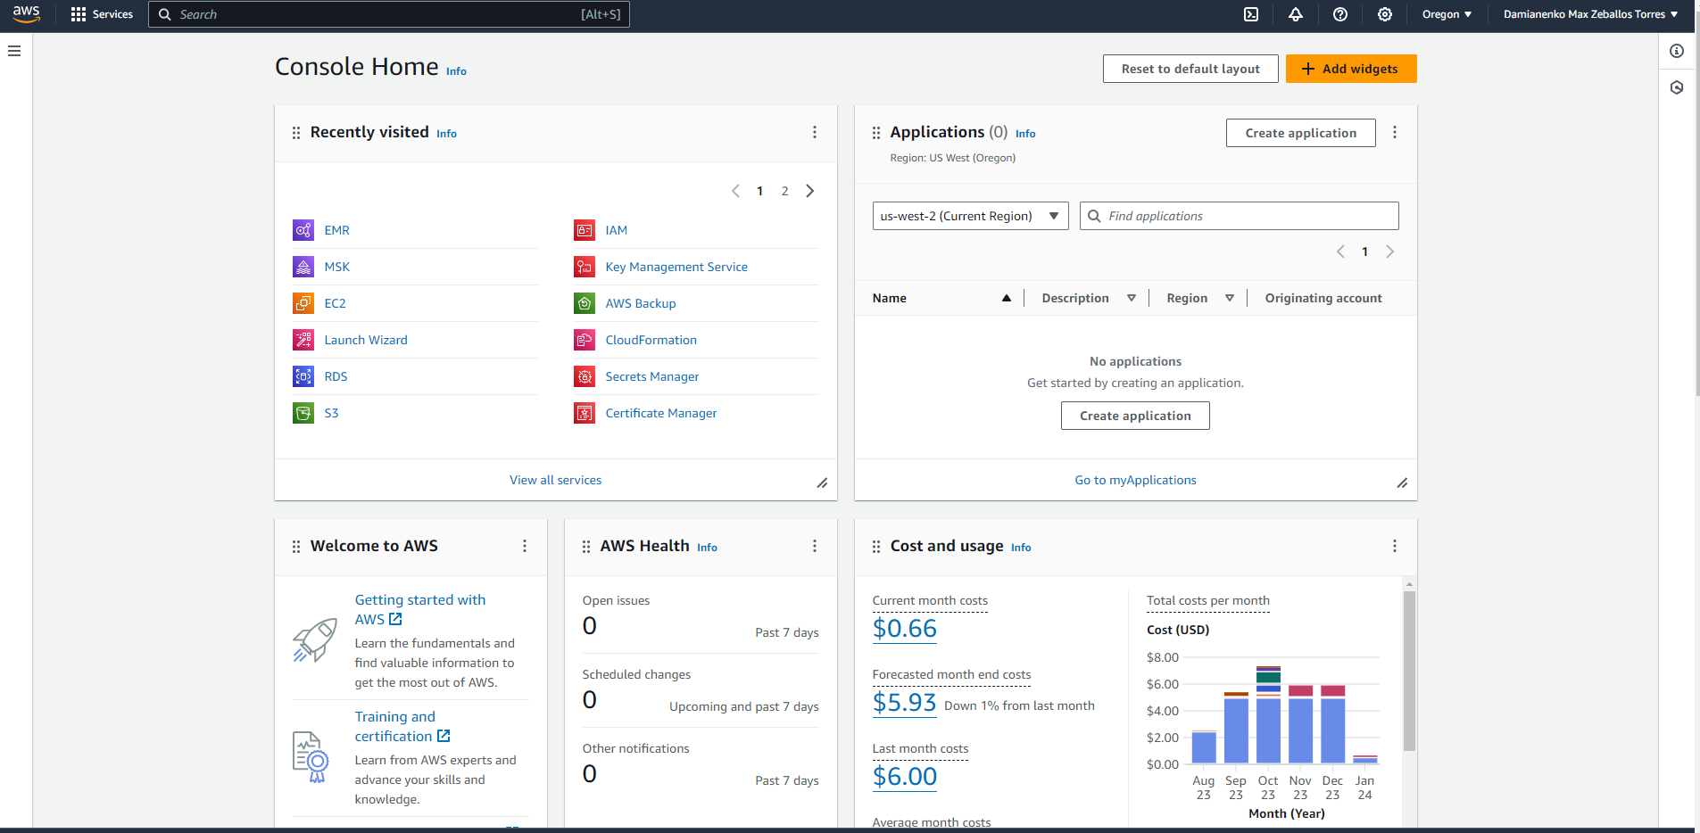

2 En el buscador superior colocamos IAM y seleccionamos el servicio

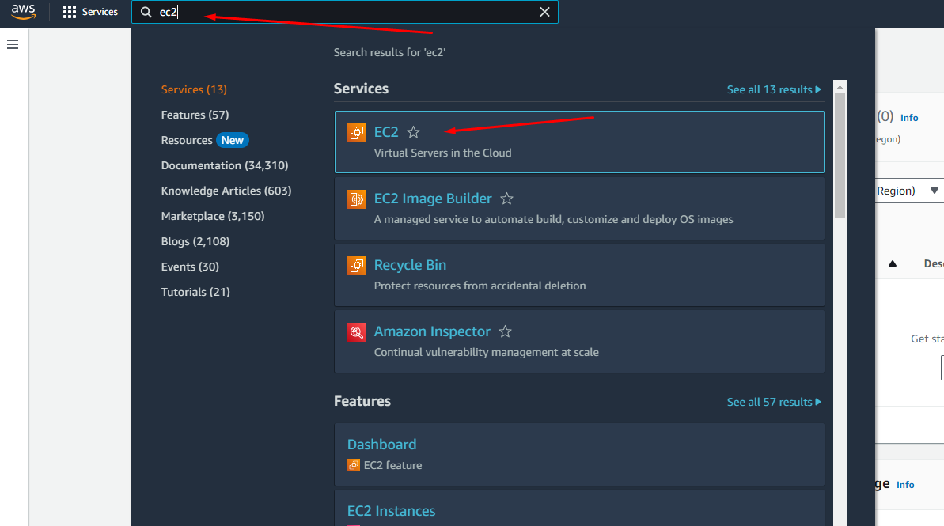

3 Le damos click en el menú lateral “Instances”

4 Le damos click en “Launch intance”

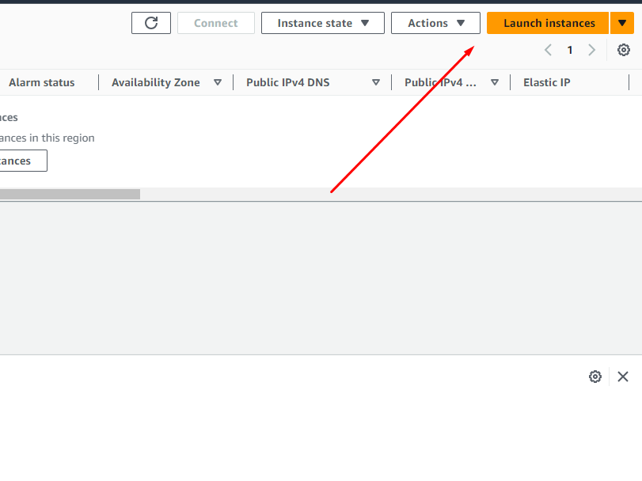

5 En la parte derecha colocamos “Number of instances” 2

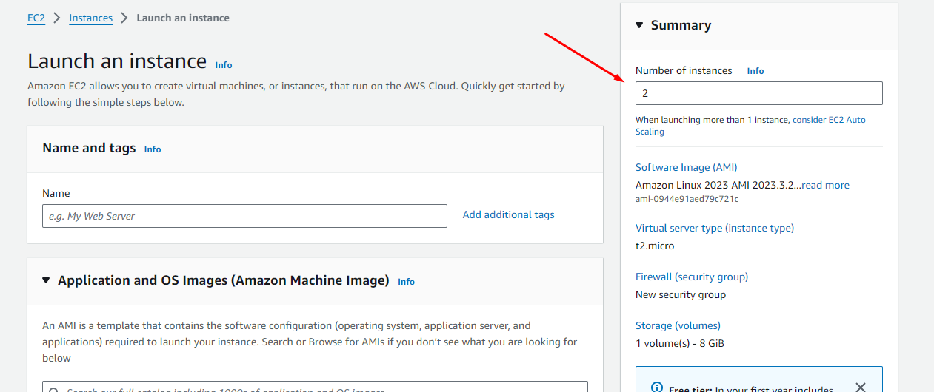

6 En el formulario colocamos la siguiente información

Name and Tags

Name: MyServer

Application and OS Images

Amazon Linux

Amazon Machine Image: Amazon Linux 2 AMI (HVM)

Architecture: 64-bit (x86)

Instance type

Instance type: t2.micro

Key Pair

Key pair name: proceed without key pair

Netork Settings: (Dejamos todo por defecto)

Configure storage: (Dejamos todo por defecto)

Advanced details:

User data:

#!/bin/bash

yum update -y

amazon-linux-extras install -y lamp-mariadb10.2-php7.2 php7.2

yum install -y httpd mariadb-server

systemctl start httpd

systemctl enable httpd

usermod -a -G apache ec2-user

chown -R ec2-user:apache /var/www

chmod 2775 /var/www

find /var/www -type d -exec chmod 2775 {} \;

find /var/www -type f -exec chmod 0664 {} \;

echo "<?php phpinfo(); ?>" > /var/www/html/phpinfo.php

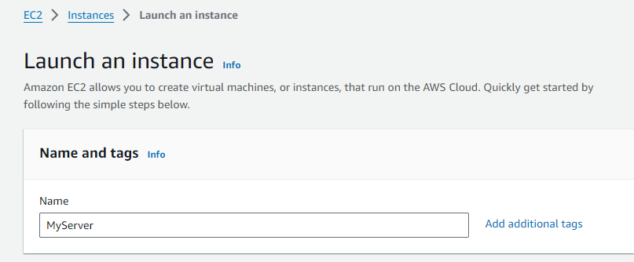

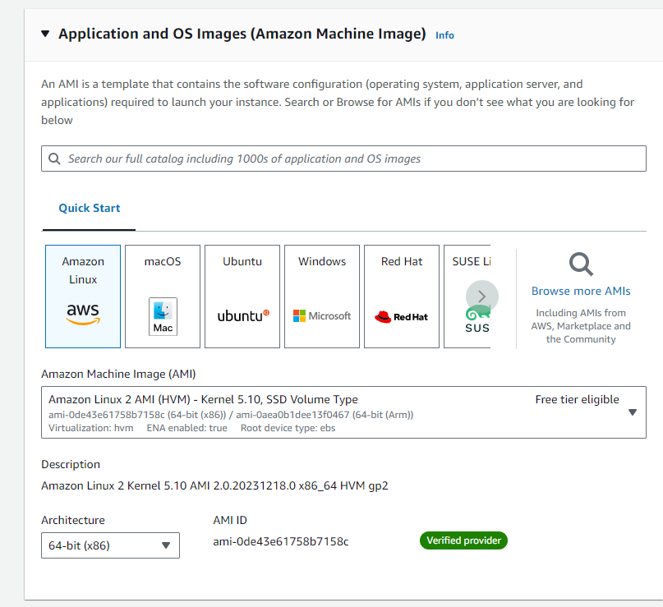

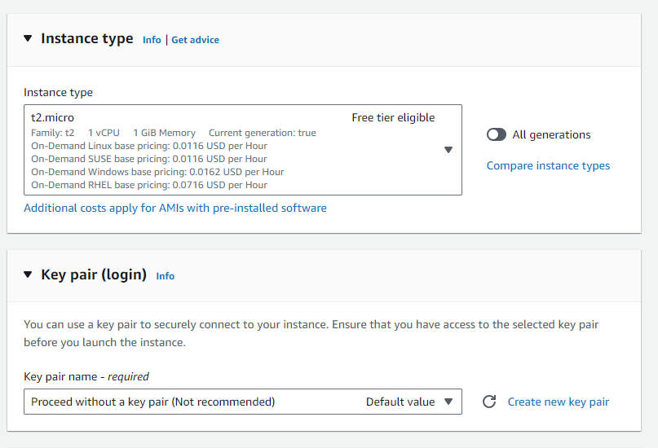

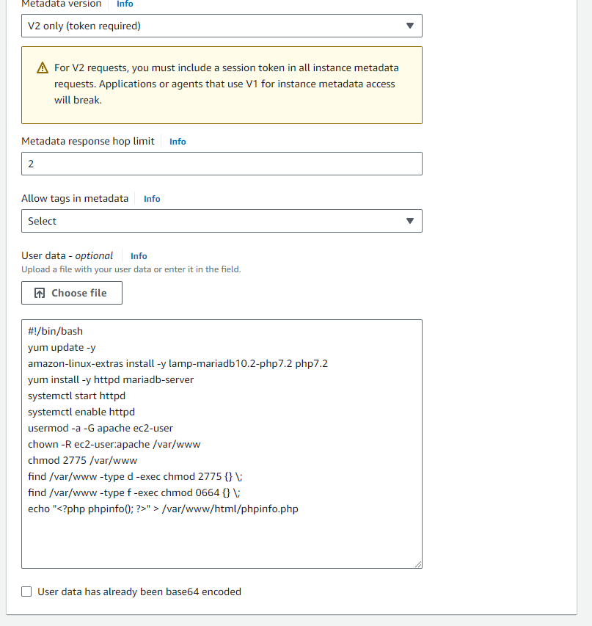

Finalmente le damos click en “Launch instance”

Ahora nuestras instancias se estarán creando

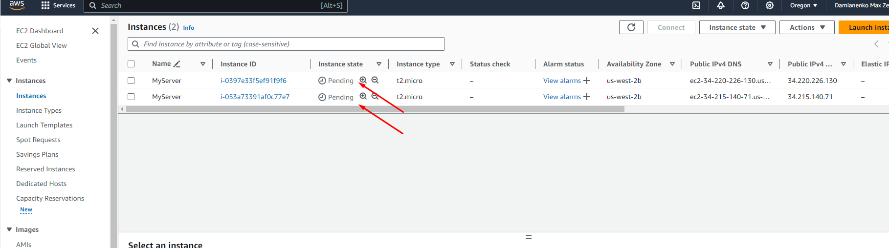

7 Una vez que las instancias han sido creadas, le damos check y verificamos su ip publica

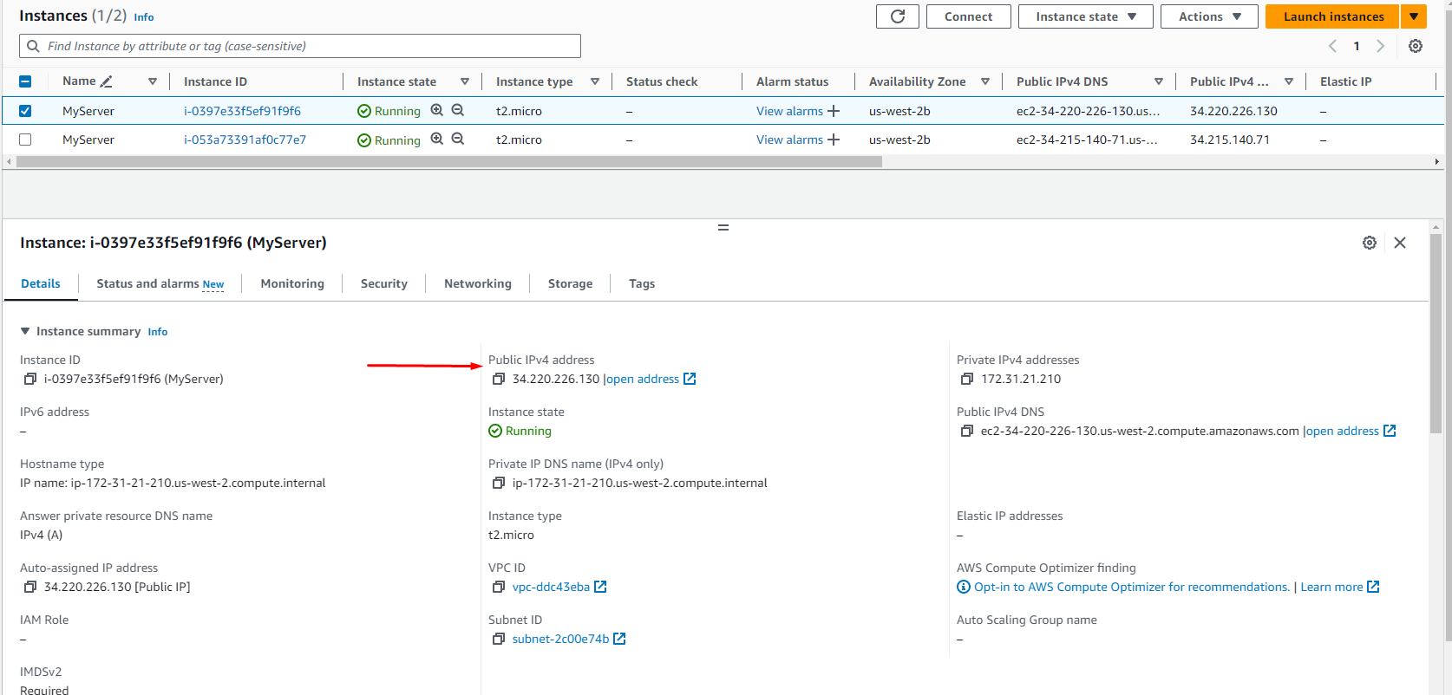

Colocamos la IP publica en el navegador y no podremos acceder debido a que los security groups están bloqueando el acceso

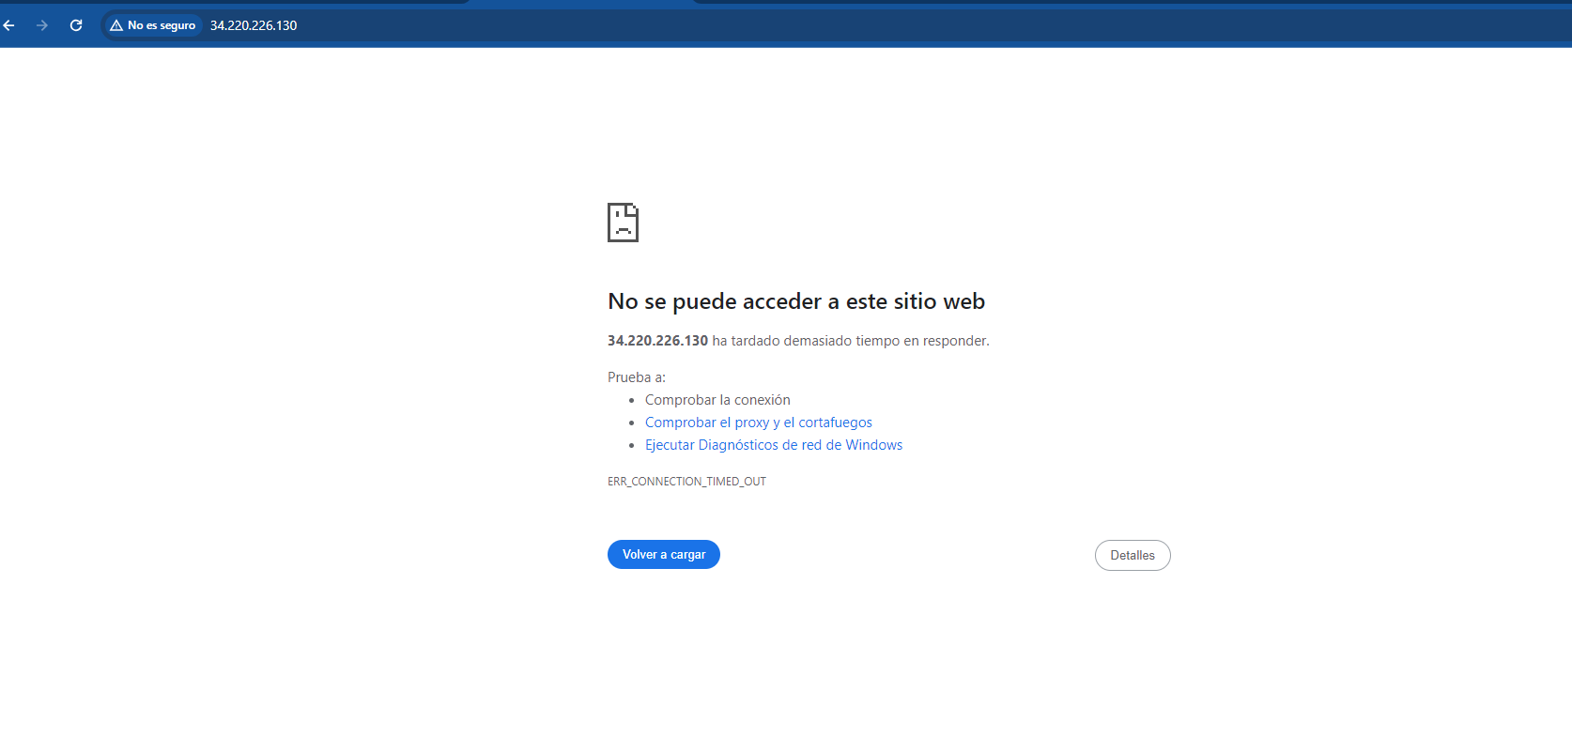

8 Vamos a la pestaña seguridad y le damos click al nombre del security group

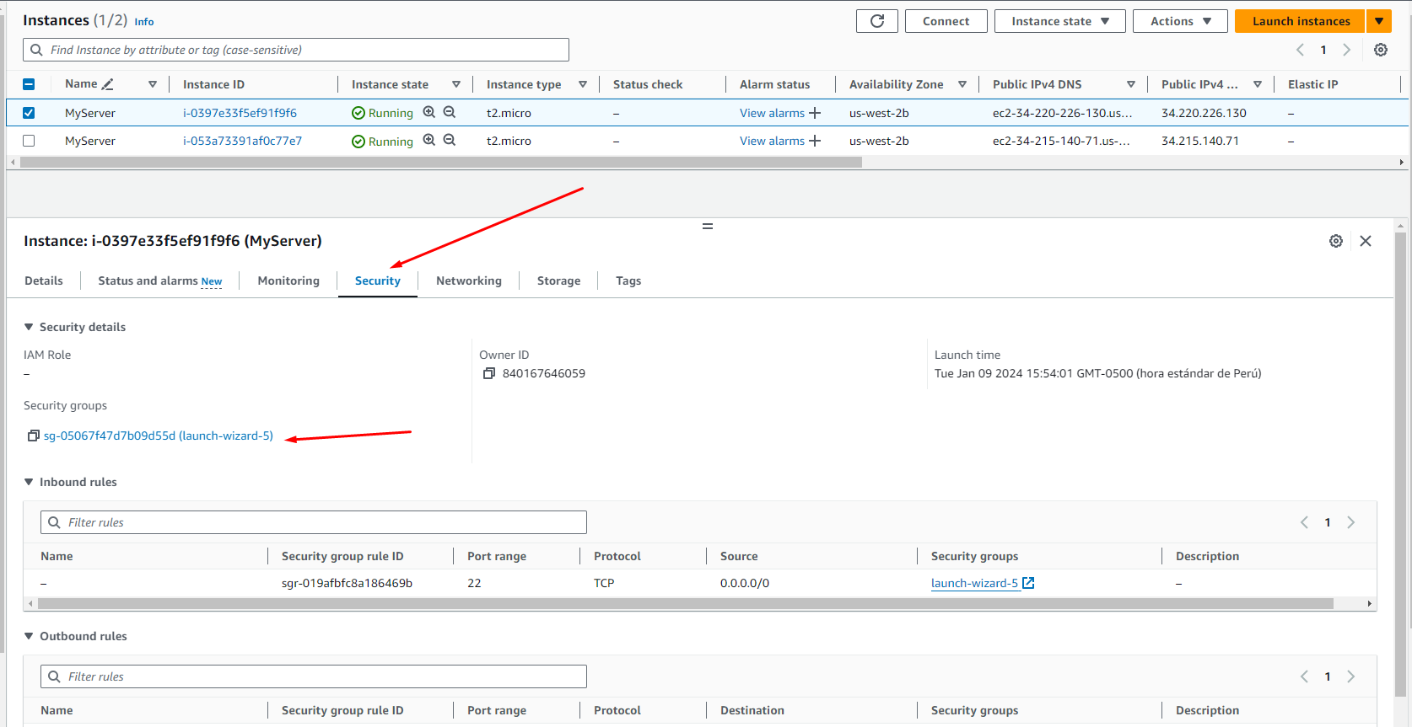

Ahora nos encontramos en la pantalla del security group. Le damos click en “Edit inbound rules”

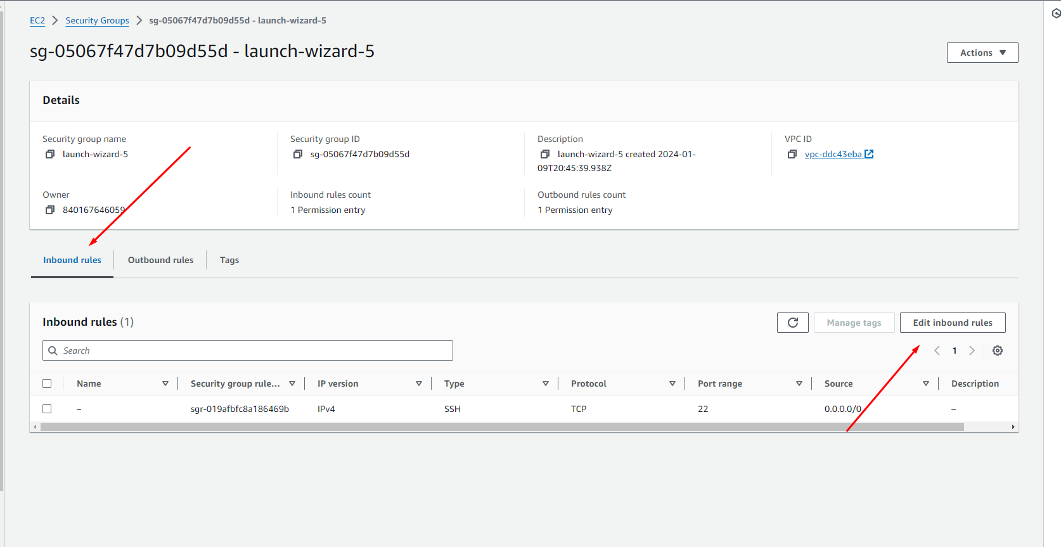

Agregamos la siguiente regla:

Type: Custom TCP

Port Range: 80

Source: Anywhere-IPv4

Luego le damos click en Save Rules

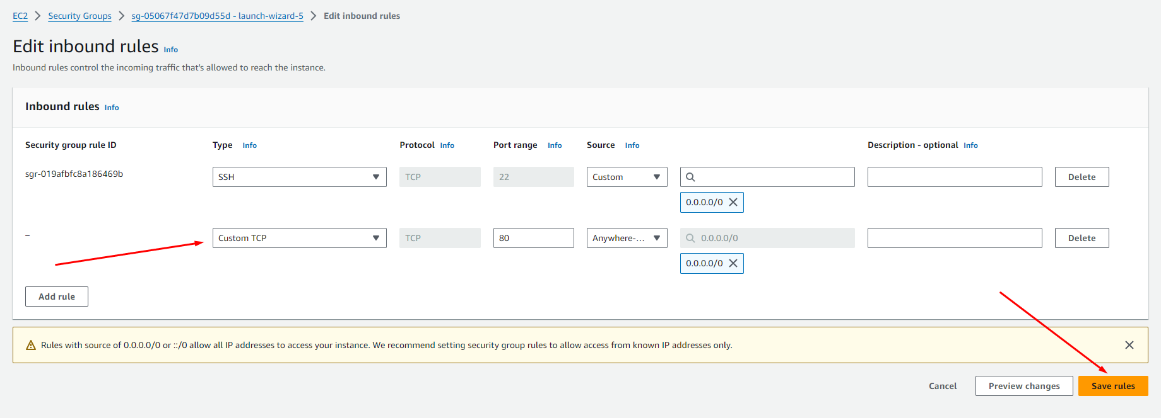

9 Regresamos a nuestro navegador y ahora podremos acceder al servidor apache. (De igual manera podemos acceder con la dirección IP publica de mi segunda instancia)

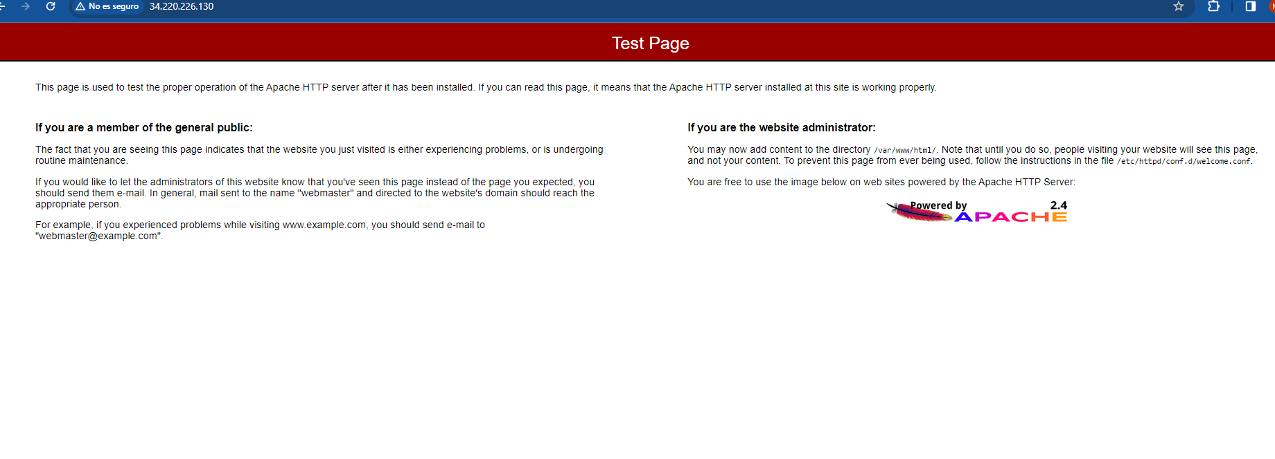

10 En el menú lateral vamos a ir a la pestaña que dice “Elastic IP”

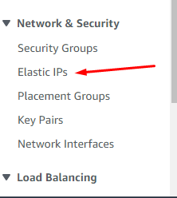

11 Le damos click al botón “Allocate Elastic IP address”, dejamos todas las configuraciones por defecto y le damos click en Allocate

12 Es momento de asociar nuestra IP elástica con una instancia EC2, le damos click en “Associate Elastic IP address”

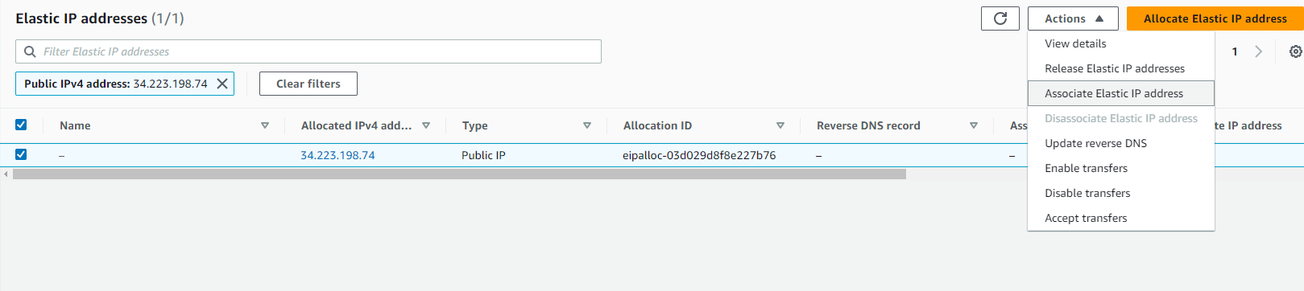

En la siguiente pantalla vamos a seleccionar la instancia que deseamos asociar (Puede ser cualquiera de las creadas anteriormente). Y le damos click en Associate

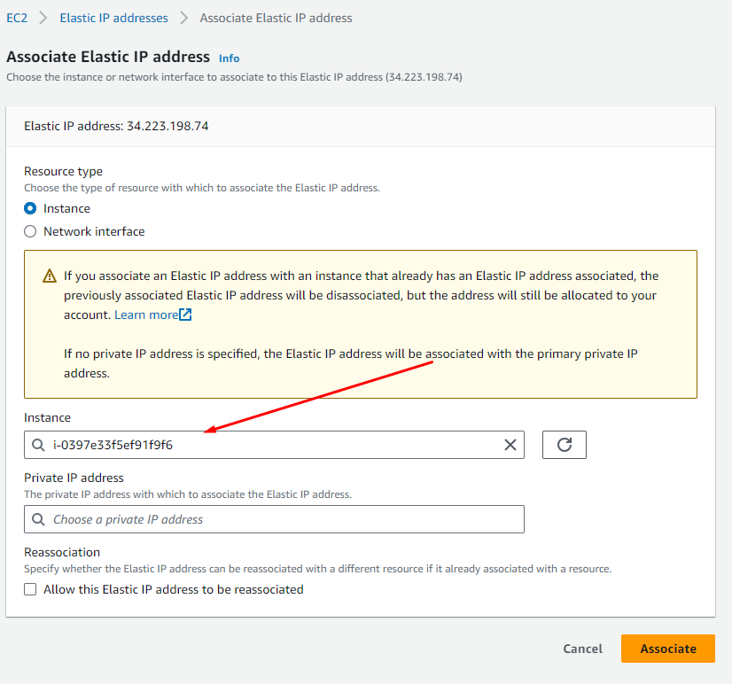

13 Ahora vamos a colocar la dirección de la IP elástica en nuestro navegador

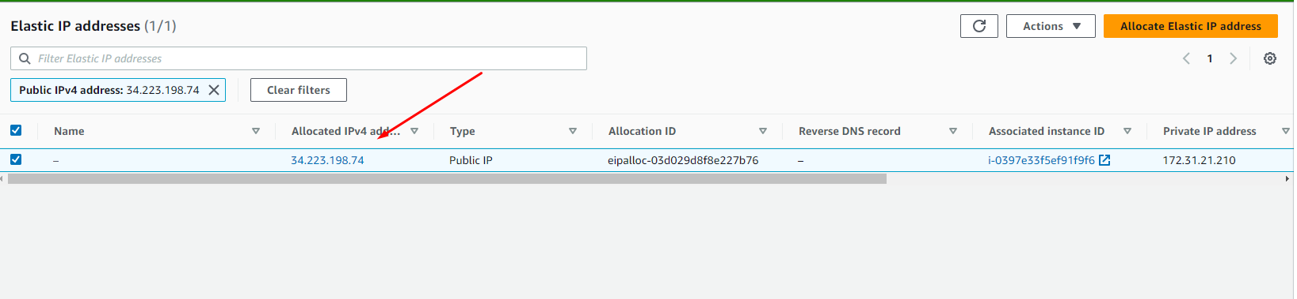vamos que se mostrara nuestro servidor Apache

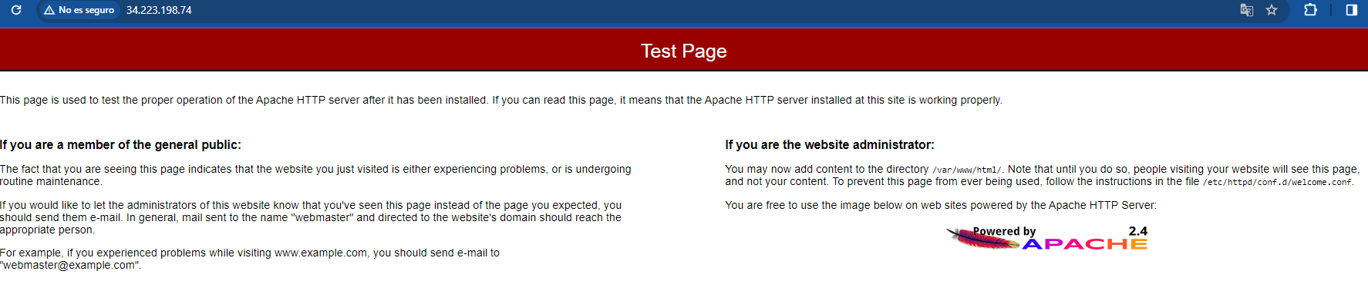

14 Supongamos que nuestra instancia a fallado. Vamos ir hacia la instancia asociada y la vamos a eliminar

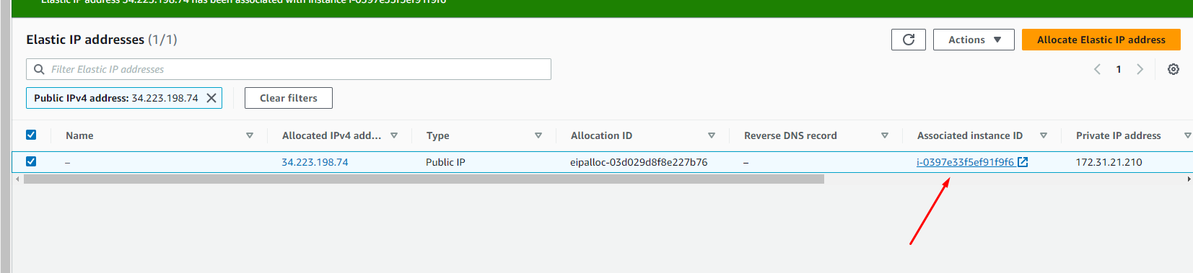

Le damos check en la instancia y luego “Terminate instancia” como se muestra en la imagen

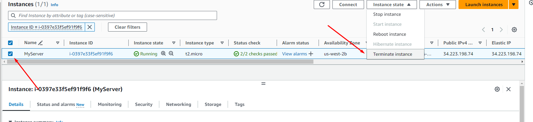

La instancia empezara a apagarse.

15 Regresamos al navegador y vemos que no obtendremos respuesta

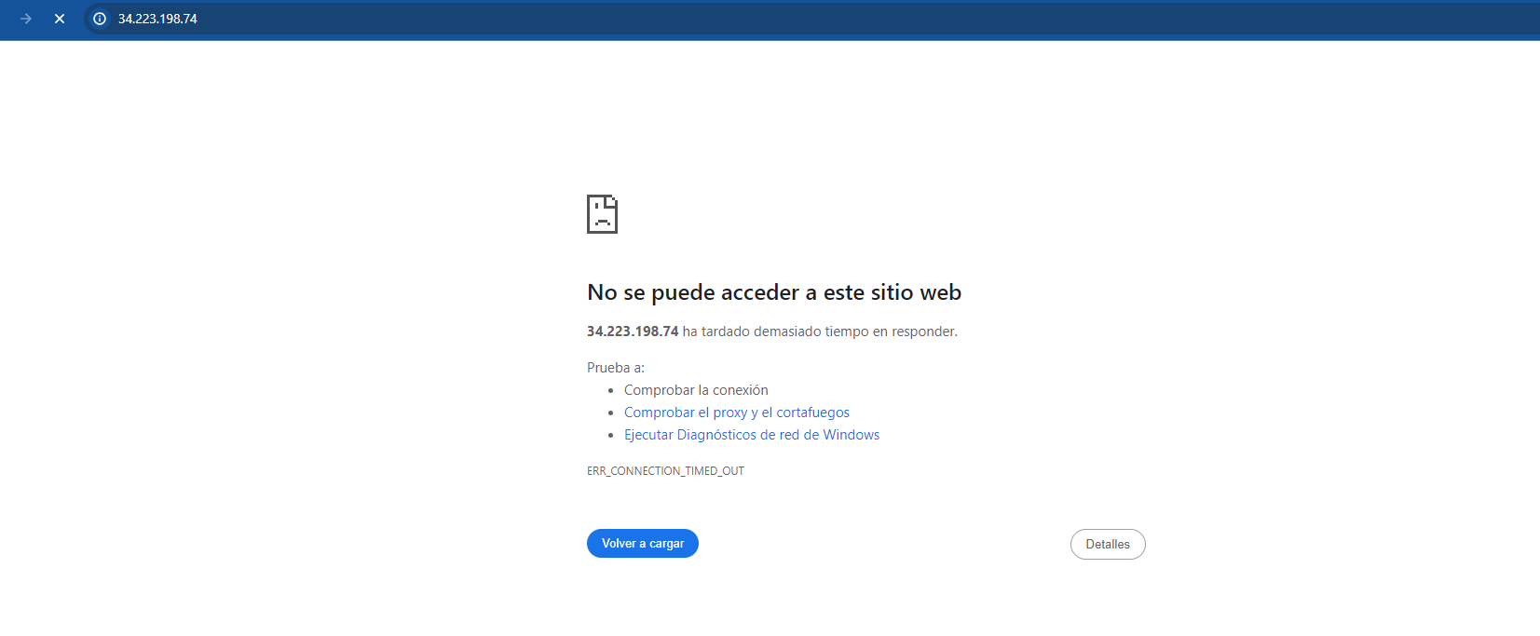

16 Vamos al menú lateral y vamos a la sección “Elastic Ips”. Seleccionamos la IP Elastica y luego le damos click en “Associate Elastic IP adress”

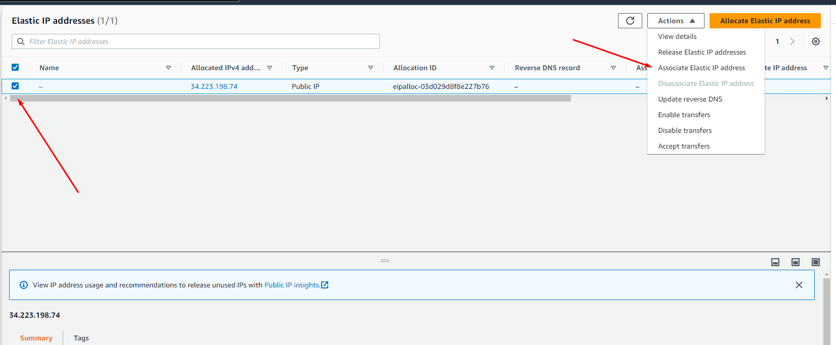

17 En la siguiente pantalla seleccionamos nuestra instancia y le damos click en Associate

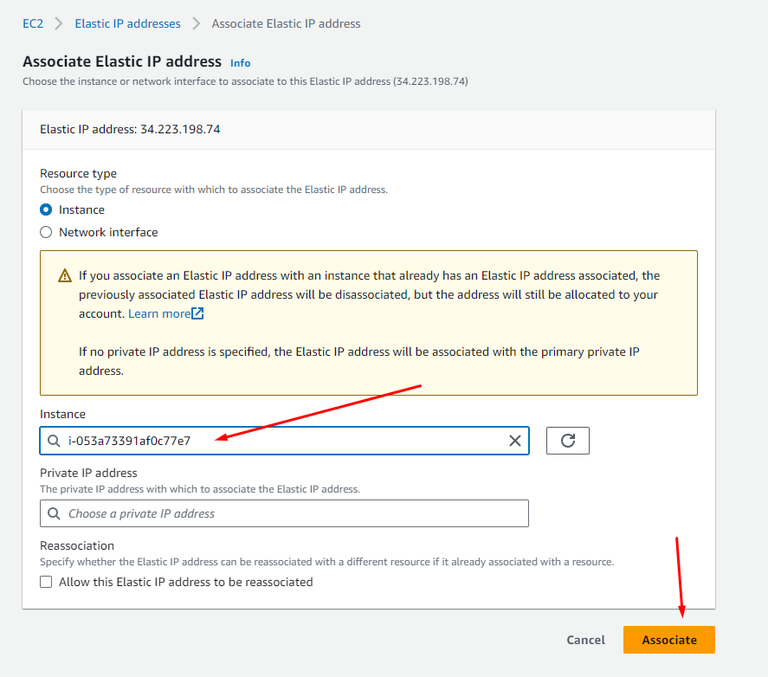

18 Ahora regresamos al navegador y revisamo que nuestra IP Elastica nos retorna la pagina de prueba de Apache

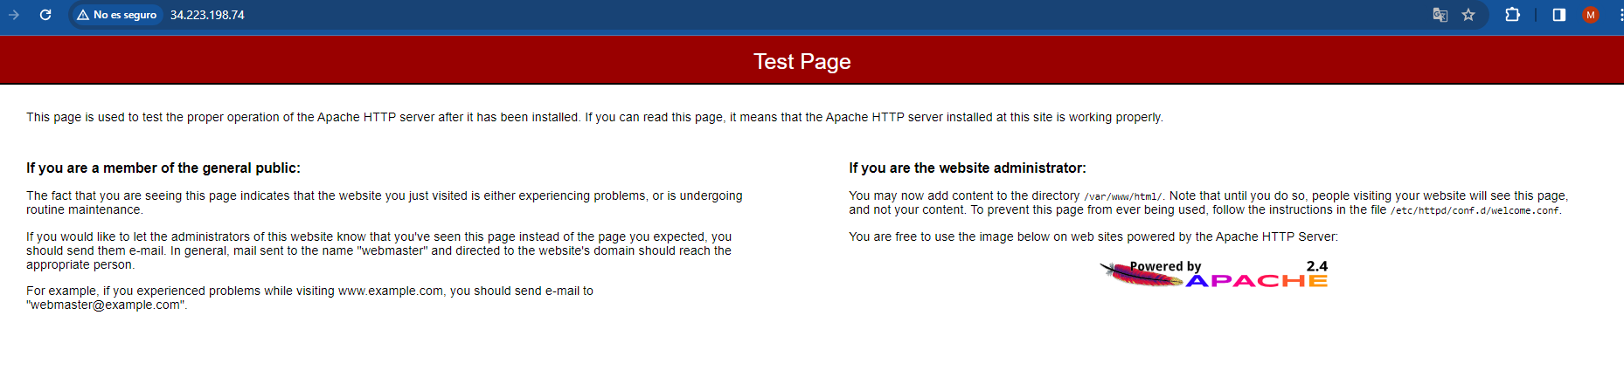

Hemos aprendo a enmascarar una fala! Mas adelante veremos formas automatizadas y mas sofisticadas para poder realizar esta operación

19 Debemos ir a la pagina de EC2 y eliminar la instancia con el estado “Running”

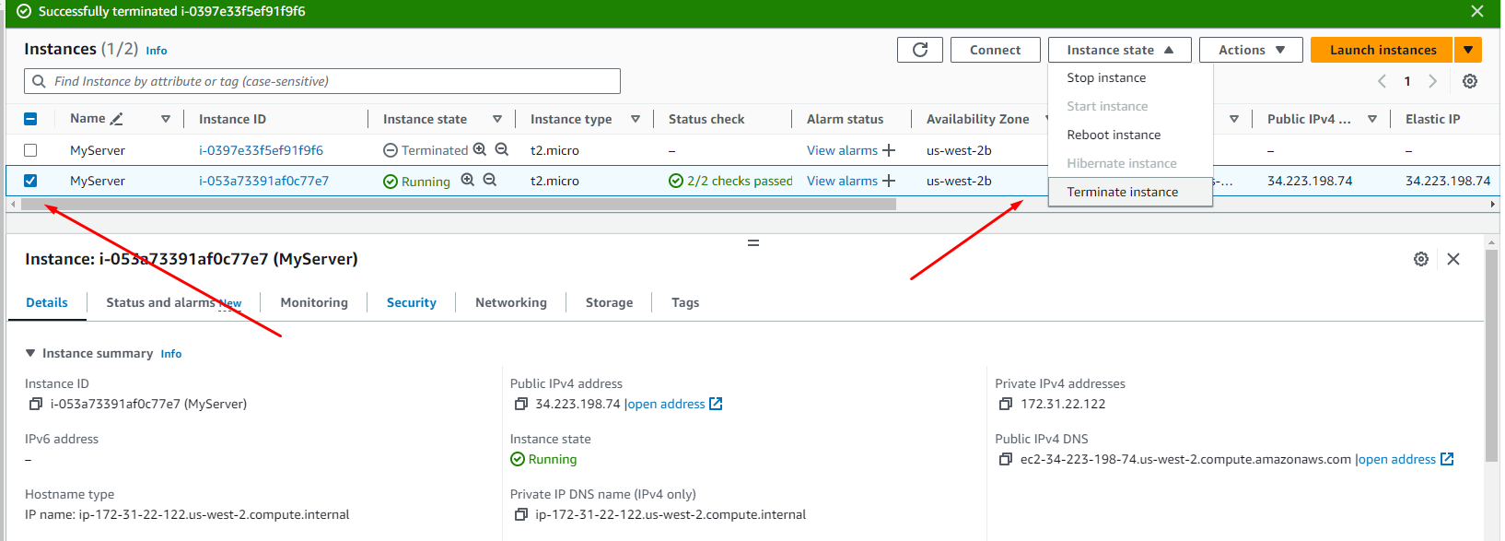

20 De igual forma debemos ir a “Elastic IPs”, seleccionar nuestra IP y darle click en “Dissasociate elastic IP Address”

21 Luego le damos click al botón refresh de la parte superior y le damos click en “Release Elastic IP address”

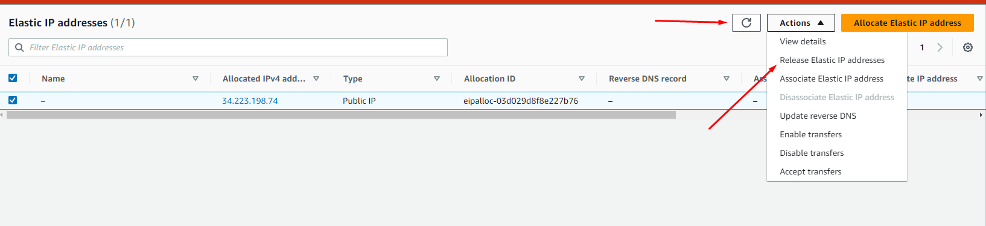

Con esto hemos eliminado los recursos creados y no debería generarse ningún costo extra!